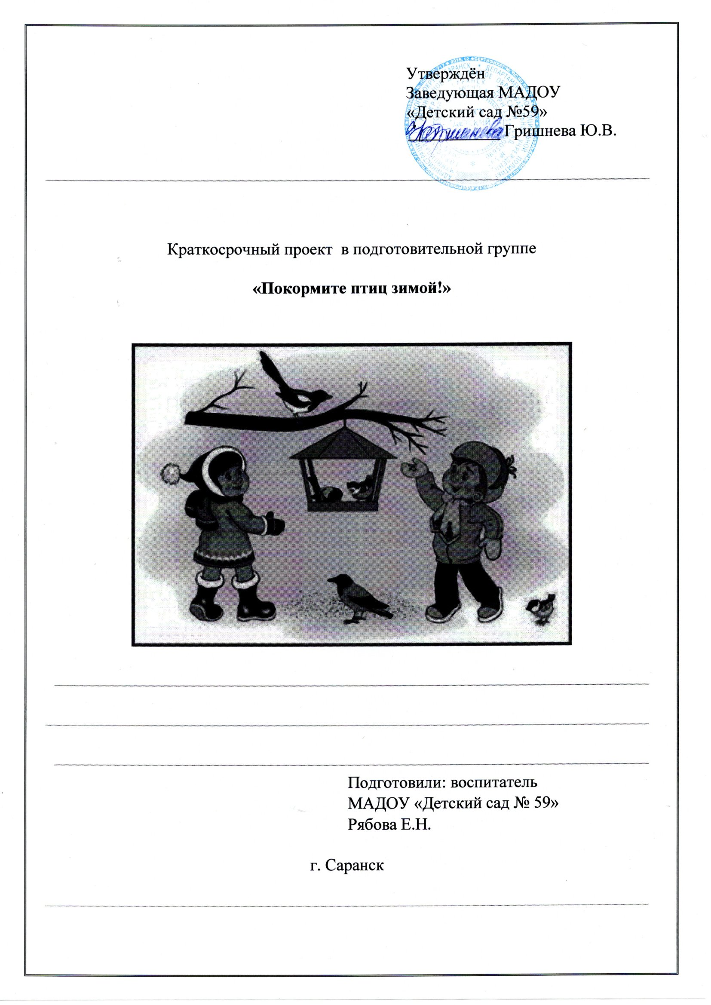
В Вид проекта: информационно-творческий.
Продолжительность проекта: краткосрочный (1 неделя).
Участники проекта: воспитатель, дети подготовительной группы, родители воспитанников.
Актуальность:
Дети часто задаются вопросом: почему большинство птиц улетают на зиму в тёплые края? Как выживают в холодное время года оставшиеся зимующие птицы? Чем они питаются? Как приспосабливаются к суровому климату? Что страшнее для птиц холод или голод и почему?
Не секрет, что зимой ежегодно гибнет огромное количество птиц от нехватки корма. В сильные морозы естественный корм становится практически недоступным. Голод очень страшен для птиц. Голодные, ослабевшие птицы могут замерзнуть, не дожив до весны. А вот сытым птицам мороз не страшен. Вот и летят они поближе к жилью человека, так как люди могут помочь птицам, устраивая для них столовые – развешивая кормушки и регулярно подсыпая корм.
В ходе проекта дети больше узнают о жизни зимующих птиц, о том: как правильно и из каких материалов можно сделать кормушку, чем лучше подкармливать пернатых друзей. Кроме того, у детей в ходе подкормки птиц и наблюдений за ними воспитывается интерес к птицам и желание помогать им в трудное время, а также желание узнавать о птицах новые факты.

Цель проекта:
Обогащение и систематизация представлений о зимующих птицах.

Задачи проекта:
- закрепить и расширить новыми сведениями представления детей о жизни зимующих птиц;
- расширять представления о роли человека в жизни зимующих птиц;
- познакомить с кормами для птиц и с предпочтениями разных птиц в том или ином корме;
- воспитывать желание помогать птицам в трудное для них время и организовывать наблюдение за ними;
- развивать умение самостоятельно ставить перед собой цель деятельности с опорой на вопросы педагога;
- развивать умение проявлять свою инициативу и высказывать свои предположения;
- развивать интерес к родной природе в процессе экологического воспитания и умения отражать это в художественной деятельности;
- развивать детское творчество и активность при рисовании, лепке и аппликации.
Интеграция образовательных областей: познавательное, речевое, социально-коммуникативное, художественно-эстетическое, физическое развитие.
Этапы проведения проекта:

1 этап – подготовительный: (создание благоприятных условий для реализации проекта).
- познакомить родителей с целью и задачами проекта;
- беседа с детьми о том, что бы они хотели узнать о жизни зимующих птиц и откуда можно взять этот материал;
- подготовка презентации о зимующих птицах, подборка книг и познавательной литературы о них, подборка настольно-печатных игр и изготовление дидактических игр – накопление методических материалов по теме.
2 этап – практический:
- Рассматривание предметных картинок и сюжетных картин с изображением птиц, альбома «Зимующие птицы».
- Беседы: «Что вы знаете о зимующих птицах?», «Как птицы приспособились к зиме?», «Как человек может помочь птицам в холодное время года?»
- Рассказ воспитателя «Интересное - рядом».
- «Жизнь птиц зимой» (познавательное), «Зимующие птицы» (коммуникативное), «Птицы на кормушке» (познавательное).
- Составление описательных рассказов и загадок о птицах.
- Дидактические игры и упражнения: «Кто, как голос подаёт?», «Кто, чем питается?», «Кто, где сидит?», «Найди по контуру» (наложение, «Соедини по точкам», «Угадай по описанию», «Скажи наоборот», «Подбери слово», «Сосчитай птиц», «Один-много», «Кого чем угостить?», «Скажи какая? Какой?», «Чей? Чья? Чьи?», «Сравни и расскажи», «Назови детёнышей», «Отгадай загадку», «Что можно, а что – нельзя».
Настольно-печатные игры: «Угадай, чей клюв», «Пазлы».
- Чтение художественной литературы: Г. Скребицкий «Берегите птиц», И. Поленков «Синичкина кладовая», Ю. Никонова «Зимние гости», Пришвин «Кладовая солнца», «Синичкин календарь», А. Барков «Голоса леса», В. Бианки «Лесные домишки», и «Чей нос лучше?», Л. Воронкова «Птичьи кормушки», просмотр мультфильма «Серая шейка».
- опытно-исследовательская деятельность: наблюдение за поведением птиц во время кормления, повадки птиц, исследование различного оперения (лупы, сходства и различия, ведение дневника наблюдений прилёта птиц к кормушке.
- физическая деятельность: подвижные игры «Перелёт птиц», «Совушка», «Птицы в гнёздышках», «Вороны и воробьи», «Синички и собака», «Найди пару», «Птицы-наши друзья».
- художественно-эстетическая деятельность:
•Слушание аудиозаписи с голосами птиц.
•Рисование «Синички и снегири на кормушке», «Сорока на ветке».
•Лепка объёмная «Птицы на кормушке» и плоскостная «Снегирь на ветке рябины».
Художественная деятельность:
•Раскрашивание силуэтов птиц.
- трудовая деятельность:
•изготовление кормушек (совместная деятельность детей и родителей);
•кормление птиц (труд в природе).
- игровая деятельность:
•сюжетно-ролевая игра «Птицы в лесу».
•сюжетно-ролевая игра «Юные натуралисты».
- работа с родителями:
•заготовка корма для птиц,
•рекомендации родителям по подбору художественной литературы для чтения детям,
•оформление папки-передвижки для родителей «Зимующие птицы нашего края».

3 этап - заключительный:
•викторина «Кто больше знает о птицах?»
•выставка кормушек, скворечников;

Ожидаемые результаты:
Дети:
•Сформированы и систематизированы элементарные представления о зимующих птицах;
•Развит интерес к наблюдениям за объектами природы, желание помогать птицам в трудный для них период жизни;
•Сформированы представления о правилах кормления птиц.
Родители:
•Повышен уровень представлений об экологическом воспитании.
•Проводят совместные наблюдения с детьми в природе.
•Привлекают детей к подкормке птиц в дикой природе.

